2002-2003第二学期 计算方法（B）
使用班级： |  | 时间：2003年7月2号
姓名： 学号：
注：1、所有计算包括中间步骤保留小数点后4位
2、本卷为开卷考试（满分80）
- （20分）填空
- 已知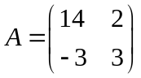，则＝ ，＝ ，
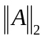＝ ，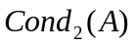= 。
- 已知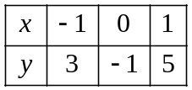，
写出二次插值多项式： 。
- n+1个点的数值求积公式，最高代数精度能达到 。
n+1个点的插值型数值求积公式的代数精度至少能到 。
- （10分）给定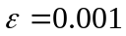，N等分区间后，用复化Simpson公式计算积分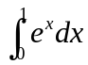，求满足积分误差控制在内的最小数，并求这个数值积分值。
- （10分）用如下两种方法求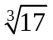的近似值（只要求计算3步）：
- 初值为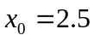的Newton迭代；
- 初值为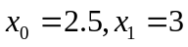的弦截法。
- （10分）已知方程组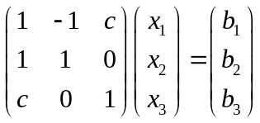 ，
- 写出解方程组的Jacobi迭代格式，并求出Jacobi迭代矩阵及其收敛的充要条件；
- 写出解方程组的Gauss-Seidel迭代格式，并求出Gauss-Seidel迭代矩阵及其收敛的充要条件。
- （10分）给出下列数据
 | −0.70 | −0.50 | 0.25 | 0.75
 | 0.20 | 1.10 | 1.50 | 2.25
用最小二乘法求形如 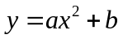的经验公式。
- （10分）给定数据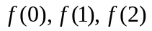及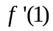，作三次插值多项式，并求出插值误差余项。
- （10分）给定常微分方程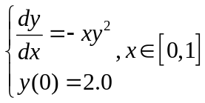，取步长为0.2，用经典的四阶Runge-Kutta方法，求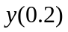，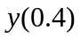的近似值。

